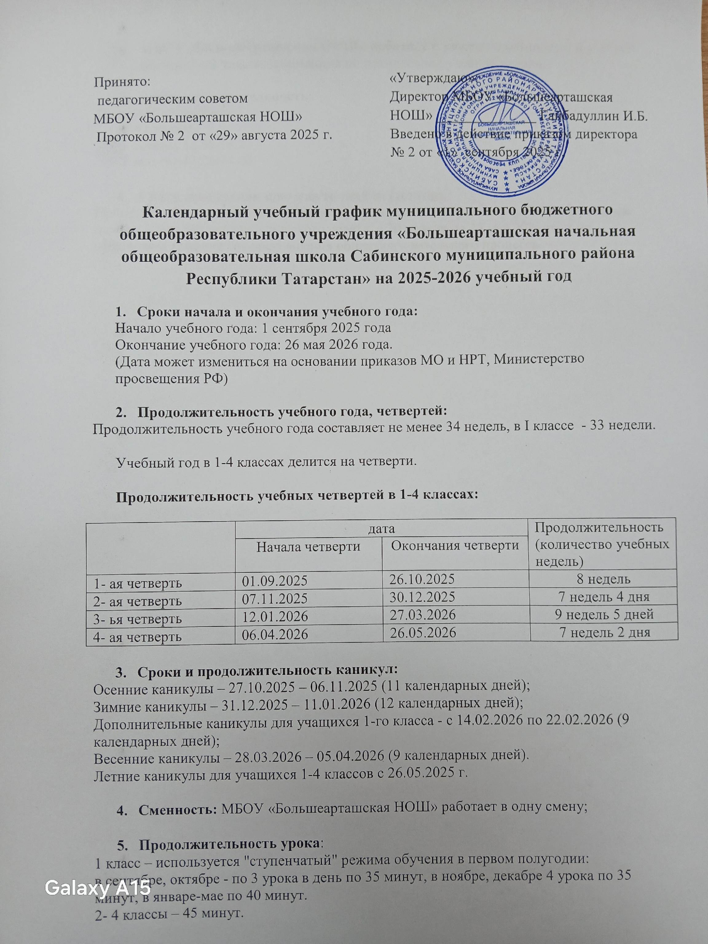
- МБОУ «Большеарташская НОШ» работает в режиме шестидневной учебной недели, 1-ые классы занимаются по пятидневной учебной недели.

- Внеурочная деятельность:
Понедельник-суббота:
1-4 классы:
1 занятие 12.35-13.20
2 занятие 13.25-14.10

- Сроки проведения промежуточной аттестации:
Промежуточная аттестация в 1-4 классах проводится в форме, определенной учебным планом и решением педагогического совета, с 20 апреля по 23 мая 2026 года по отдельному графику без прекращения общеобразовательного процесса.

